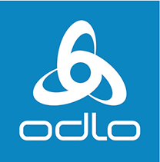

Odlo vous conseille : comment bien choisir son soutien-gorge de sport ?

Bruxelles, le 26 septembre 2017 – Chaque année, la marque norvégienne de vêtements de sport Odlo met à profit le mois d’octobre pour sensibiliser à l’importance d’un bon soutien-gorge de sport. Si son port est impératif pour toutes les femmes sportives, les statistiques d’Odlo révèlent qu’un tiers d’entre elles portent un soutien-gorge de sport inadapté.

Pendant la course à pied, la poitrine d’une femme effectue environ quatre-vingts mètres par kilomètre couru. C’est pourquoi, tout comme pour d’autres sports, un bon maintien est essentiel. Le port d’un soutien-gorge de sport inadapté durant l’exercice peut entraîner des douleurs cervicales et dorsales, ainsi que des dommages au tissu conjonctif de la poitrine. Des dommages irréversibles. Par ailleurs, les chiffres rassemblés par Odlo indiquent qu’une marathonienne sur trois souffre de douleurs à la poitrine. Et quelque 25 % des femmes stoppent parfois toute activité sportive en raison de ces douleurs.

L’importance d’une bonne mesure
Un bon soutien-gorge de sport peut réduire le mouvement de la poitrine durant l’exercice de 75 %. Pourtant, pour de nombreuses femmes, il n’est pas facile de choisir le bon soutien-gorge de sport. « D’après les statistiques d’Odlo, deux tiers des femmes n’ont jamais fait mesurer correctement leur tour de poitrine et leur taille de bonnet », explique Eva Büsel, Category Manager Underwear pour Odlo International. « Cette mesure est pourtant essentielle à chaque achat, qui plus est lorsqu’il s’agit d’un soutien-gorge de sport. Le tour de poitrine et notamment la taille de bonnet sont influencés par l’alimentation et les variations hormonales et peuvent évoluer d’une fois à l’autre. »

Un soutien-gorge de sport pour chaque discipline
Outre le bon tour de poitrine et la taille de bonnet adaptée, un troisième facteur crucial entre en compte dans le choix d’un soutien-gorge de sport. L’ampleur du maintien apporté par le soutien-gorge est importante et varie selon l’activité sportive. « L’erreur la plus couramment commise par les femmes est de choisir un modèle de soutien-gorge de sport inadapté pour leur discipline », poursuit Eva Büsel. « Par exemple, pour la course à pied, vous avez besoin d’un soutien-gorge offrant un maintien très élevé avec compression et encapsulation, que vous portiez un bonnet A ou E. Un soutien-gorge qui convient pour le yoga ne sera pas suffisant pour le spinning. »

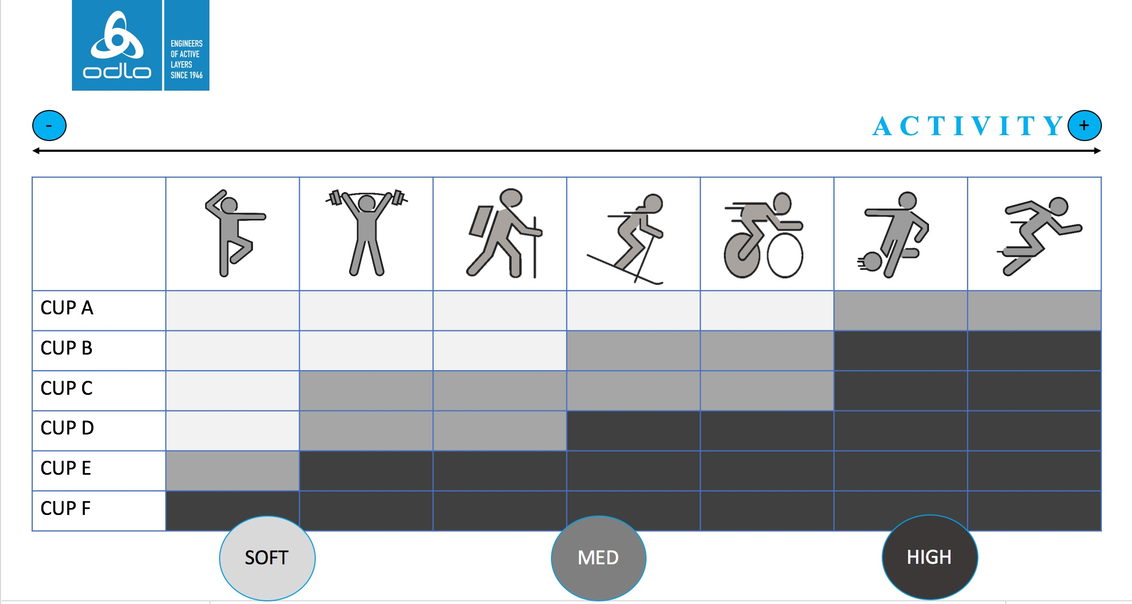

Une sélection de l’assortiment de soutiens-gorge de sport Odlo
Odlo offre un vaste assortiment de soutiens-gorge de différents niveaux de maintien pour toutes les activités possibles. Les soutiens-gorge utilisent plusieurs technologies d’Odlo, notamment la matière à séchage rapide F-Dry, la fibre fonctionnelle « Effect by Odlo » qui neutralise la sueur, et la technologie Ceramicool à inserts en maille pour que la peau reste fraîche. Ainsi, les soutiens-gorge Odlo constituent la base parfaite pour chaque tenue de sport.

Maintien léger
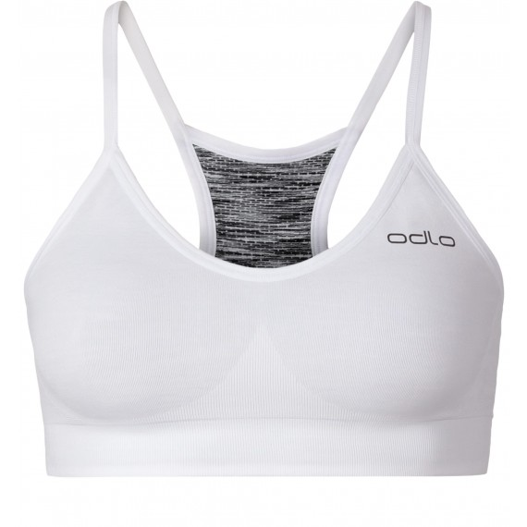 | Fitness soft  Ce soutien-gorge de fitness léger est réversible et dispose de zones de ventilation intégrées sans coutures pour rester fraîche.  Plus d’infos : https://odlo.com/be/fr-fr/fitness-soft-sports-bra-women.html
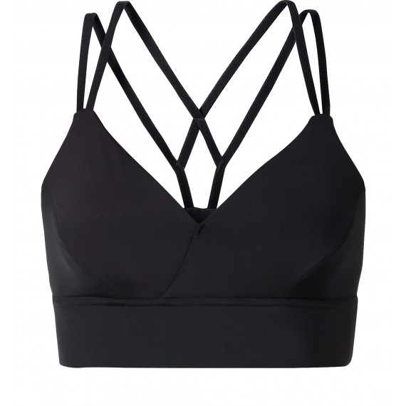 | Feminine soft  La rencontre de la féminité et de la fonctionnalité, avec une basque sous-poitrine élastique pour un maintien optimal, des bandes performantes pour une meilleure ventilation et des bretelles découpées dans le dos pour un look féminin.  Plus d’infos : https://odlo.com/be/fr-fr/feminine-soft-sports-bra-women.html
Maintien médium
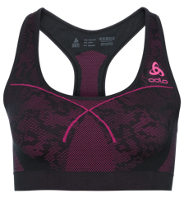 | Medium Seamless  Matière respirante à séchage rapide F-Dry, inserts en maille pour la ventilation, structure nervurée sans coutures pour encore plus de maintien et fibre « Effect by Odlo » à particules d’argent antibactériennes qui neutralise les odeurs. Plus d’infos : https://odlo.com/be/fr-fr/soutien-gorge-de-sport-medium-seamless.html
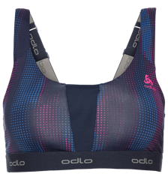 | Medium padded  Les bretelles réglables, l’élastique sous-poitrine et les rembourrages amovibles offrent polyvalence et confort. La matière PA/EL avec inserts en maille est respirante et absorbe l’humidité. Plus d’infos : https://odlo.com/be/fr-fr/medium-padded-sports-bra.html
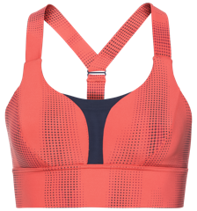 | Feminine medium  Une base parfaite avec un élastique sous-poitrine pour le maintien et des poches intégrées. Coupe aérée découpée dans le dos avec bretelles performantes.  Plus d’infos : https://odlo.com/be/fr-fr/feminine-medium-sports-bra-women.html
Maintien élevé
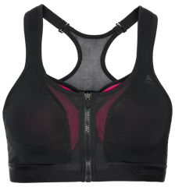 | Double high  L’intérieur doté de rembourrages préformés sans coutures avec fermeture à agrafes, l’extérieur avec fermeture à glissière pour plus de compression, l’empiècement dorsal respirant et les bretelles réglables rembourrées en font un soutien-gorge parfait pour les activités à haut impact.  Plus d’infos : https://odlo.com/be/fr-fr/sports-bra-double-high.html
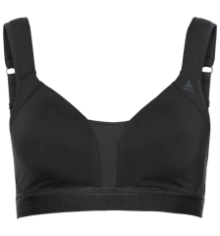 | Comfort high  Ce soutien-gorge de sport hautes performances à doublure discrète est doté d’un tissu extensible doux et d’un insert en mailles pour garder votre peau au sec. Ses bretelles rembourrées entièrement réglables peuvent se porter droites ou croisées.  Plus d’infos : https://odlo.com/be/fr-fr/sports-bra-comfort-high.html
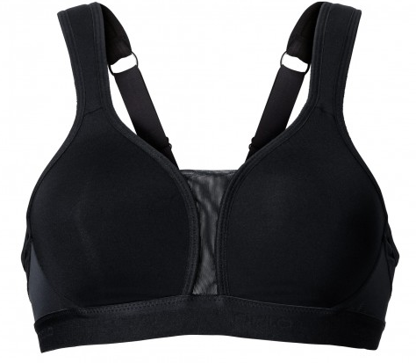 | High padded  Un maintien parfait grâce aux bonnets préformés avec rembourrage et aux bretelles réglables. La matière à séchage rapide F-Dry et les inserts en maille permettent une évacuation rapide de la chaleur corporelle et de la sueur.  Plus d’infos : https://odlo.com/be/fr-fr/high-padded-sport-bh.html

Les soutiens-gorge de sport Odlo sont disponibles en ligne et dans divers points de vente.

Pour plus d’informations :
Square Egg, Sandra Van Hauwaert, sandra@square-egg.be, GSM 0497 251816

Né en Norvège et établi en Suisse, Odlo propose des vêtements de sport haute performance appartenant à 6 catégories: sous-vêtements techniques de sport, course à pied, training, cyclisme, disciplines nordiques et outdoor. Fort de 70 années d'expérience, Odlo, l'inventeur des sous-vêtements de sport performants et du principe des trois épaisseurs, ne cesse d'innover. La marque, distribuée dans plus de 35 pays, veille à avoir toujours une longueur d'avance. Marque dédiée à la performance en toute saison, Odlo continue de faire preuve d'un engagement déterminé pour la durabilité sociale et environnementale. Odlo est fier d'avoir obtenu le statut de « leader » au sein de la Fair Wear Foundation. Pour plus d'informations, rendez-vous sur www.odlo.com

